دليل ورشة برنامج

PowToon

لإنشاء العروض التقديمية المذهلة

اعداد الاستاذة: منــــار الوهيبيـــة

* **عناصر الورشة**
* التعريف بالبرنامج
* مميزات البرنامج
* انشاء حساب في البرنامج
* التعرف على الواجهة الرئيسية للبرنامج
* اختيار النمط واضافة خلفية
* ادراج شخصيات ثابتة او متحركة
* اضافة تأثيرات انتقالية بين الشرائح وتأثيرات النصوص
* ادراج صور بإطارات مختلفة
* التحكم بالشريط الزمني
* تصدير المشروع/العرض
* **برنامج Powtoon**

عبارة عن موقع لإنشاء العروض التقديمية الإحترافية يعمل على:

دمج الصور، النصوص، التأثيرات، الرسوم المتحركة، الأصوات والتحكم فيها من خلال الشريط الزمني

* **مميزات البرنامج**
* امكانية التسجيل في الموقع مجانا
* عرض البرنامج بطريقة العرض التقديمي أو بطريقة الفيديو
* استخدام قوالب جاهزة
* تسجيل صوت / اضافة رسوم متحركة
* يدعم اللغة العربية
* **انشاء حساب في البرنامج**

1. التسجيل في موقع[**www.powtoon.com**](http://www.powtoon.com)

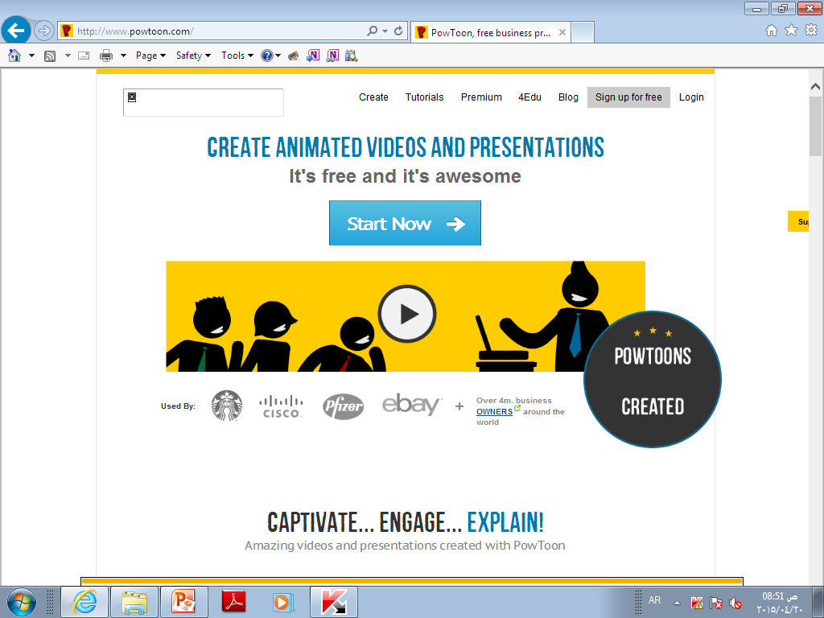

**اضغط هنا لانشاء حساب مجاني**

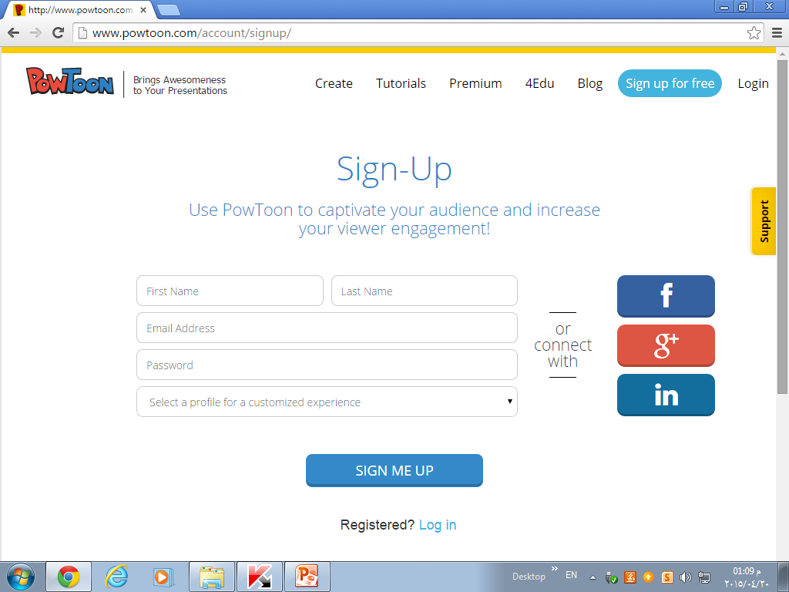

**قم بتعبئة بياناتك هنا**

**او التسجيل عن طريق احدى مواقع التواصل الاجتماعي**

* **انشاء عرض جديد**

اضغط على Create

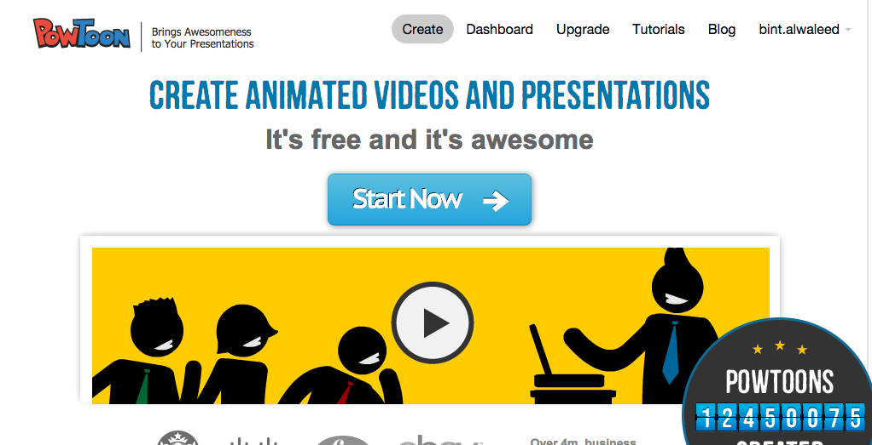

**ستظهر لك نافذة تحتوي على قوالب جاهزة يمكنك التعديل عليها او قالب فارغ اختر ما يناسبك**

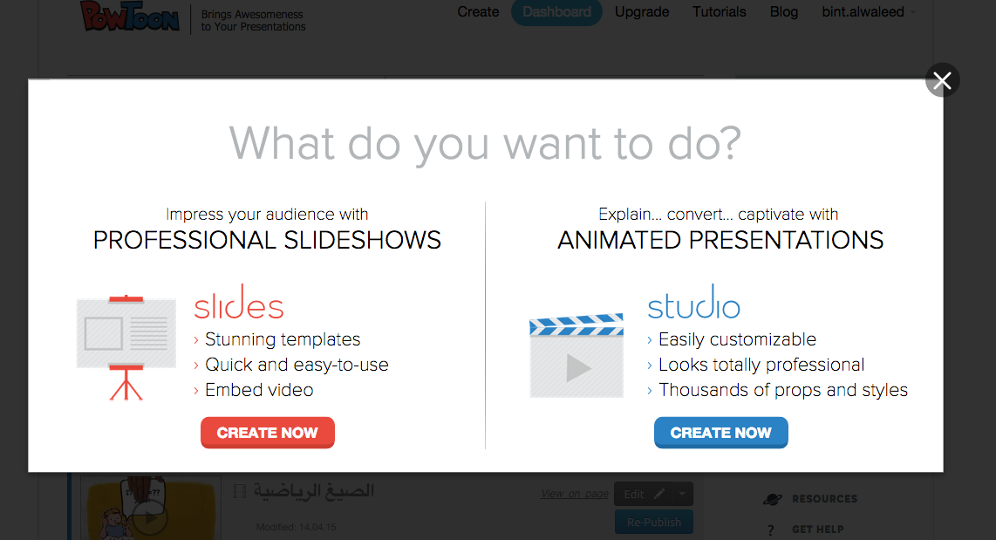

عرض تقديمي

عرض فيديو

**او**

**ستظهر لك نافذة تحتوي على قوالب جاهزة يمكنك التعديل عليها او قالب فارغ اختر ما يناسبك**

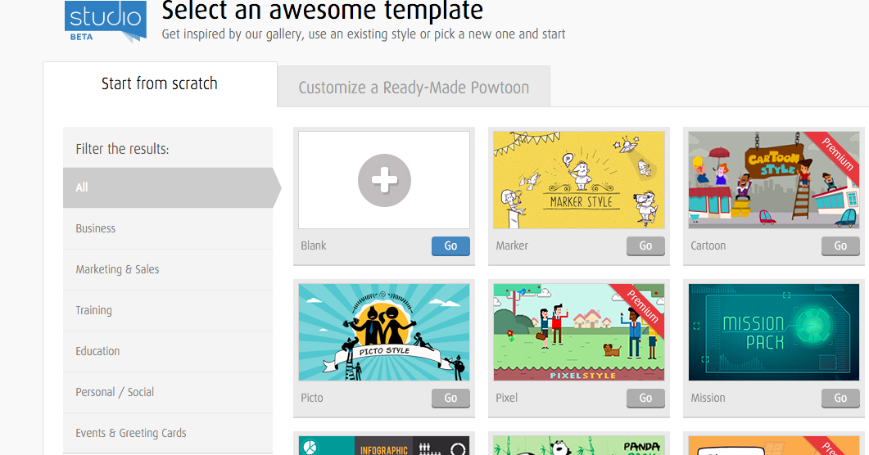

**قالب فارغ**

**قوالب جاهزة**

لنختر قالبا فارغا

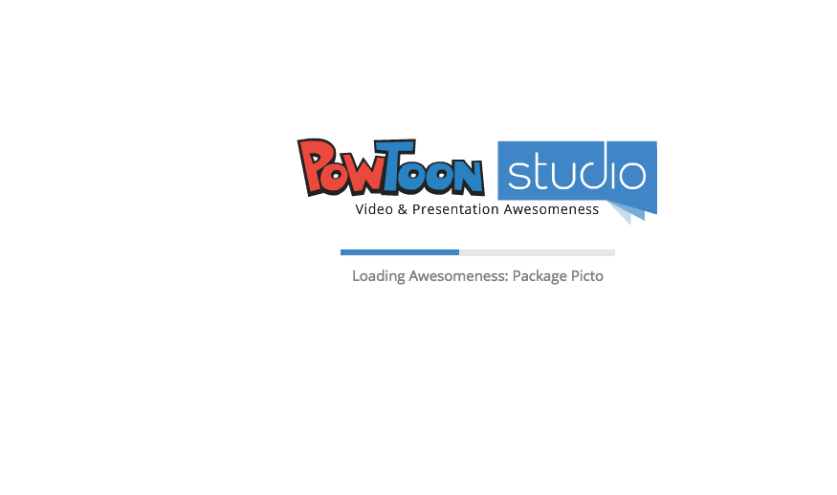

**ثم ستظهر نافذة التحميل هذه**

* **التعرف على ا لواجهة الرئيسية للبرنامج**

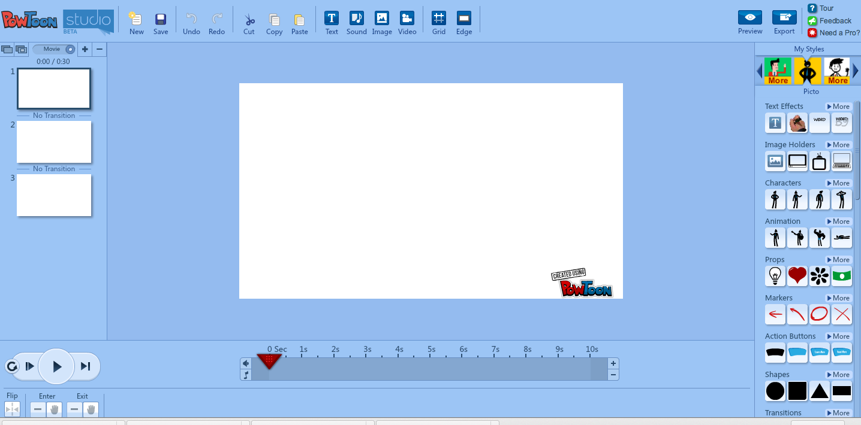

**مساحة/مربع العمل**

**الشرائح**

**شريط الأدوات**

**مكتبة العناصر والمؤثرات**

**الشريط الزمني**

**ازرار التشغيل**

**الشرائح**

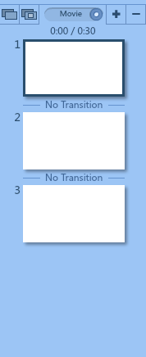

**لحذف شريحة**

**لاضافة شريحة**

**نسخ الشريحة**

**نسخ العنصر في شريحة جديدة**

**تحويل وضعية العرض**

**مدة** **عرض الشريحة**

**شريط الأدوات**



**انشاء عرض جديد**

**حفظ العرض**

**تراجع**

**اعادة** العمل

**قص**

**نسخ**

**لصق**

**ادراج نص/صوت/صورة/فيديو**

**استعراض العمل**

**تصدير العمل**

**مكتبة العناصر والمؤثرات**

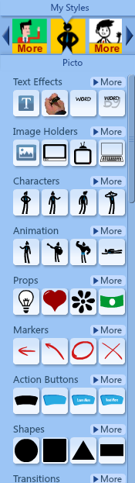

**صور عامة**

**شخصيات متحركة**

**شخصيات مختلفة**

**حامل الصور(اطارات)**

**تاثيرات النص**

**انماط مختلفة**

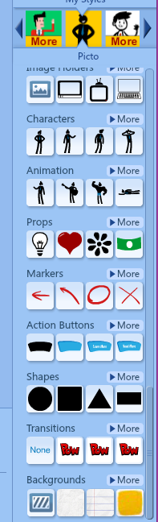

**علامات**

**تاثيرات الازرار**

**اشكال**

**تاثيرات انتقالية**

**خلفيات**

**الشريط الزمني**

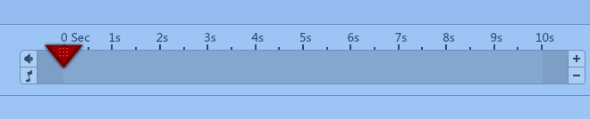

**زيادة مدة الشريحة بالثواني**

**نقصان مدة الشريحة بالثواني**

**مؤشر الوقوف**

**ملاحظة/الحد الأعلى لزيادة مدة الشريحة الواحدة ٢٠ ثانية**

**ايقاف الصوت او تشغيله**

**التحكم بالصوت**

**مكتبة العناصر والمؤثرات**

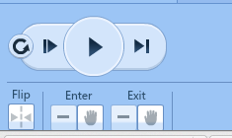

**تشغيل الشرائح من بدايتها**

**تشغيل الشريحة من نقطة وقوف المؤشر الى نهاية الشريحة نفسها**

**تشغيل الشريحة من نقطة وقوف المؤشر ثم الانتقال الى الشريحة التالية**

**تشغيل** **الشريحة من بدايتها**

**عكس اتجاه العنصر**

**مؤثرات دخول العنصر**

**مؤثرات خروج العنصر**

* **اختيار النمط واضافة خلفية**



**من الاسهم يمكنك مشاهدة الانماط المختلفة**

**كل نمط له( صوره،عناصره،تأثيراته...الخ)**

**اختر النمط الذي يناسبك** **بالتوقف عليه**

**لنختر النمط**

**Picto**



**اسحب الخط(مؤشر التمرير) للأسفل للوصول الى الخلفيات**



**اذهب** **الى**

**Backgrounds**

**اضغط على**

**More**

**لمشاهدة جميع الخلفيات المتوفرة**

**اختر الخلفية التي تناسبك بالنقر عليها**

**لنختر هذه الخلفية**

**ستظهر لك الخلفية التي قمت باختيارها في مربع العمل**

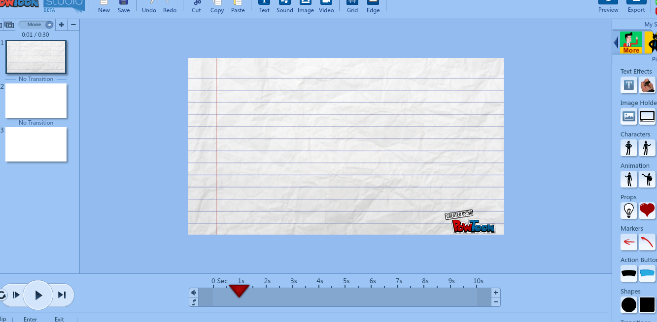

* **ادراج شخصيات ثابتة او متحركة**



**اضغط على**

**More**

**لمشاهدة جميع الشخصيات المتوفرة**

**اذهب الى**

**Characters**

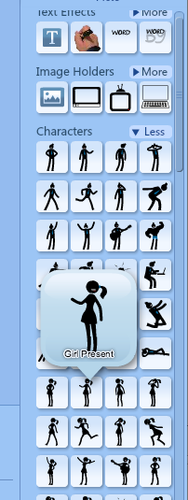

**مرر الماوس (الفأرة) على الشخصية لمعاينتها قبل ادراجها في مربع العمل**

**حتى تدرج الشخصية الى مربع العمل انقر عليها او اسحبها الى مربع العمل**

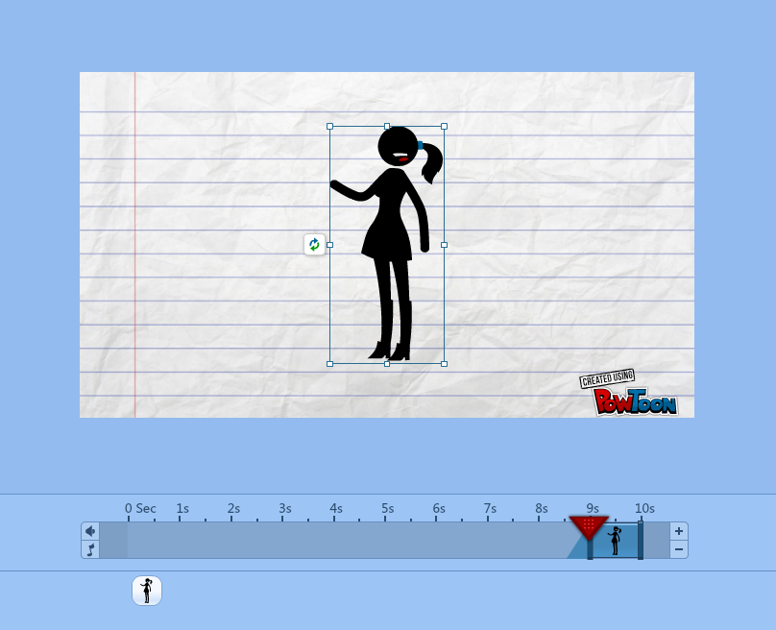

**ستظهر الشخصية المختارة في مربع العمل والشريط الزمني**

**يمكنك تحريك الصورة من الماوس وذلك بالنقر عليها او تكبيرها من المربعات الصغيرة الظاهرة على حواف الصورة**

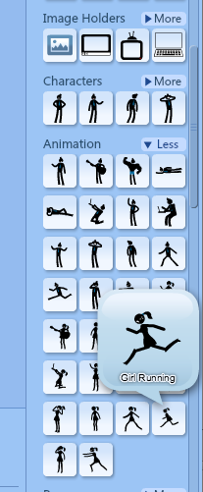

**بنفس الطريقة في الشخصيات المتحركة**

**مرر الماوس (الفأرة) على الشخصية المتحركة لمعاينتها قبل ادراجها في مربع العمل**

**حتى تدرج الشخصية الى مربع العمل انقر عليها او اسحبها الى مربع العمل**

**اذهب الى**

**Animation**

* **اضافة تأثيرات انتقالية بين الشرائح وتأثيرات النصوص**

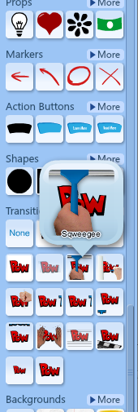

**اذهب الى**

**Transition**

**مرر الماوس (الفأرة) على التأثيرات الانتقالية لمعاينتها قبل ادراجها في مربع العمل ثم انقر عليها بالماوس لتطبيقها على الشريحة**

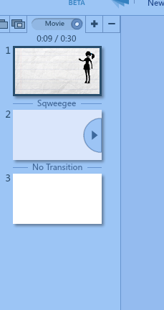

**ستظهر اسم الحركة الانتقالية** **التي اخترتها تحت الشريحة**

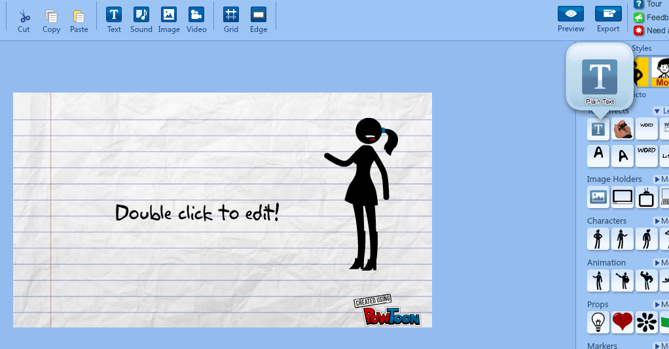

**اذهب الى**

**Text Effect**

**ثم اختر التأثير النصي الذي يناسبك بالنقر عليه**

**التأثير الوحيد الذي يدعم اللغة** **العربية**

**التأثيرات الأخرى تدعم العربية ولكن باستخدام برامج اخرى للكتابة** **العربية**

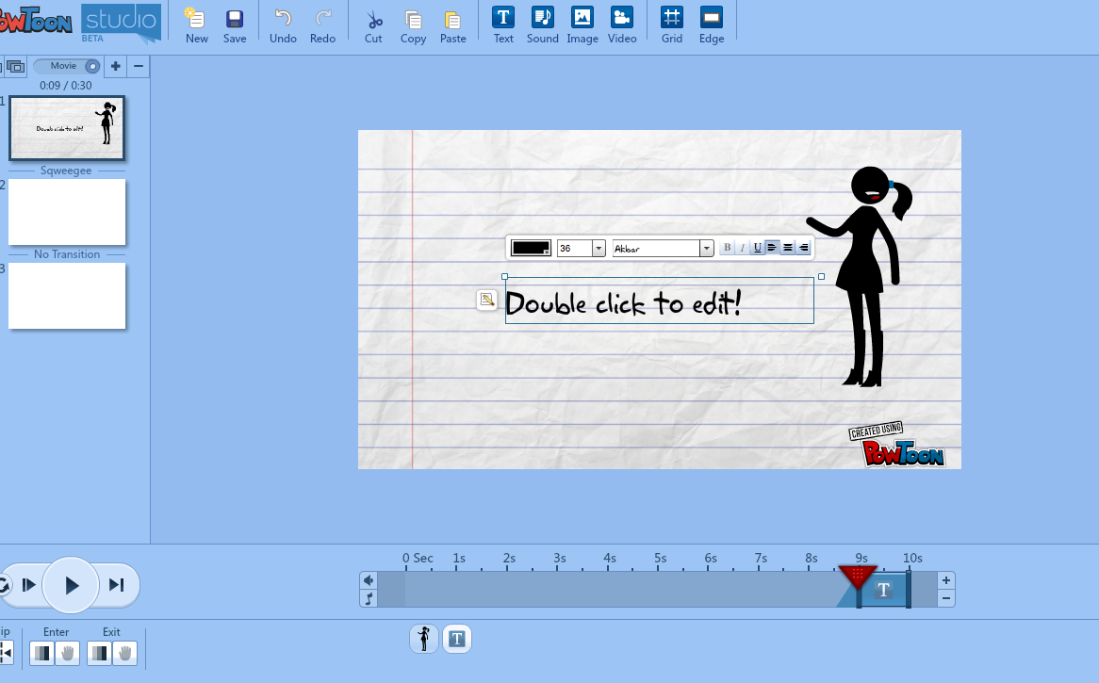

**اضغط مرتين على مربع الكتابة لكتابة نصك**

**يمكنك تغيير لون النص/حجمه/نوعه**

**ويمكنك توسيطه /تعريضه/وضع خط تحته**

**النص يظهر في الزمني اضافة الى مربع العمل**

* **ادراج صور بإطارات مختلفة**

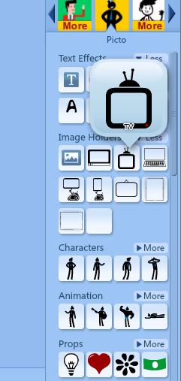

**اذهب الى**

**Image Holder**

**ثم اختر الإطار الذي يناسبك بالنقر عليه**

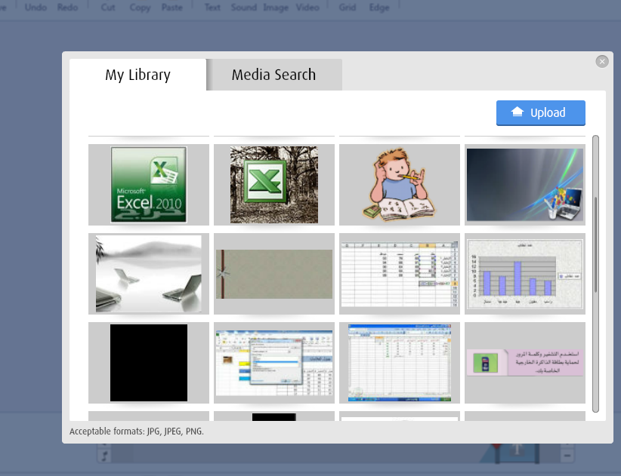

**ستظهر لك هذه النافذة لاختيار او تحميل صورة من جهازك**

**اضغط على زر الرفع لرفع صور من جهازك**

**ستظهر لك هذه النافذة لاختيار صورة من جهازك ورفعها للموقع**

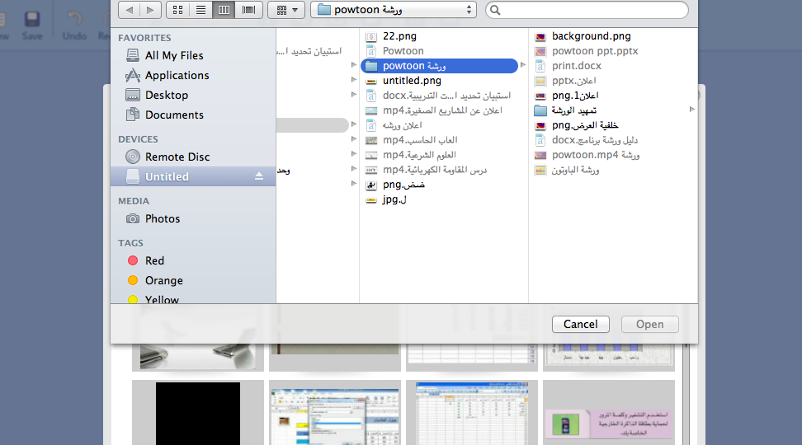

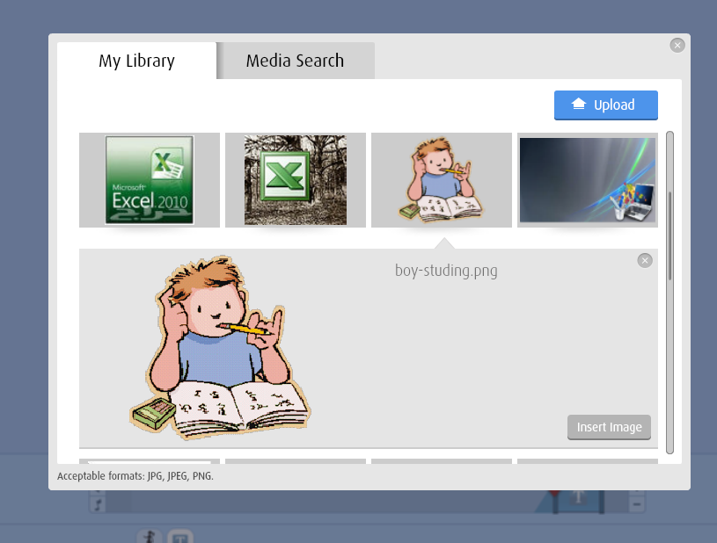

**بعد اختيار الصورة ورفعها انقر عليها**

**ثم اضغط على**

**Insert image**

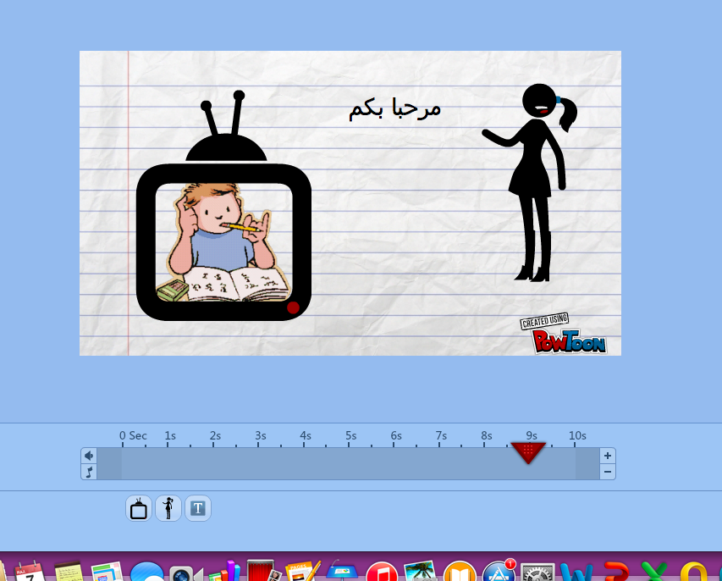

**ستظهر الصورة في مربع العمل والشريط الزمني**

* **التحكم بالشريط الزمني**

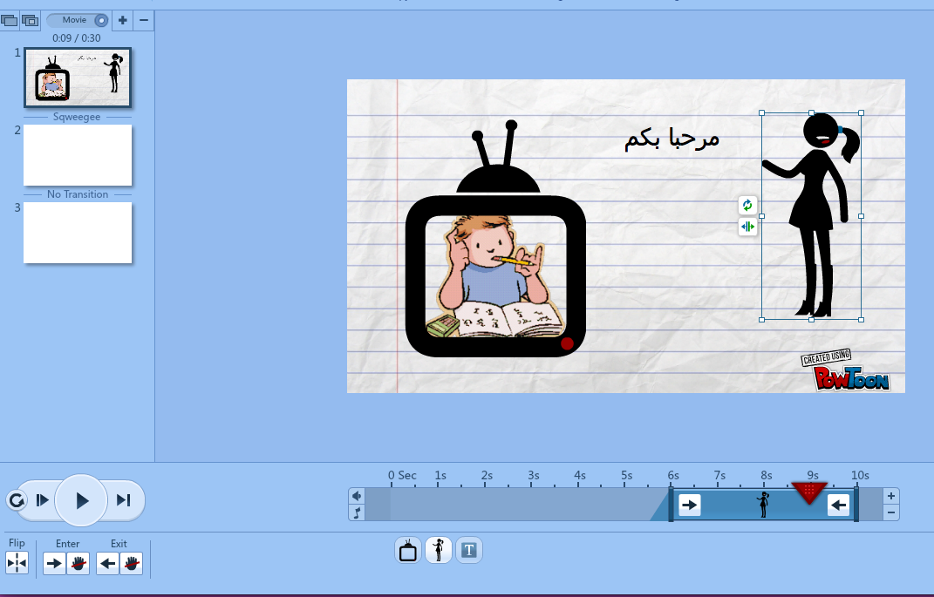

**يمكنك تكبير مدة ظهور العنصر او تحريكه ليظهر في الثانيه ٥ وذلك بسحبه من الاطراف**

**تقديم ظهور عنصر عن الاخر بسحبه**

**اضغط على العنصر الذي ترغب في التحكم به**

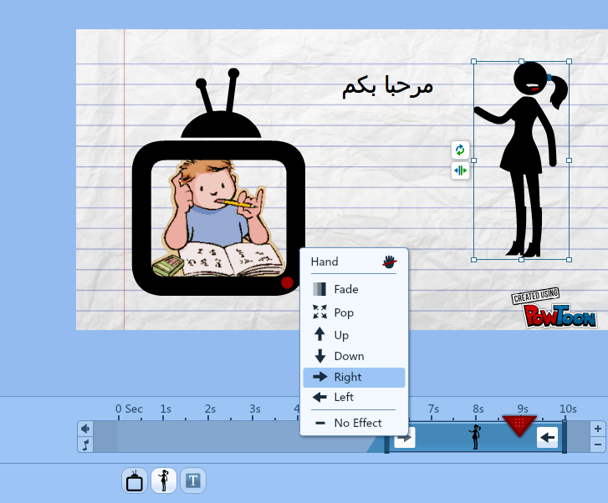

**اضغط على السهم لاضافة حركة دخول للعنصر**

**حركة خروج العنصر**

* **تصدير المشروع/ العرض**



**اضغط**

**Export**

**لتصدير** **المشروع ومشاركته في اليوتيوب**

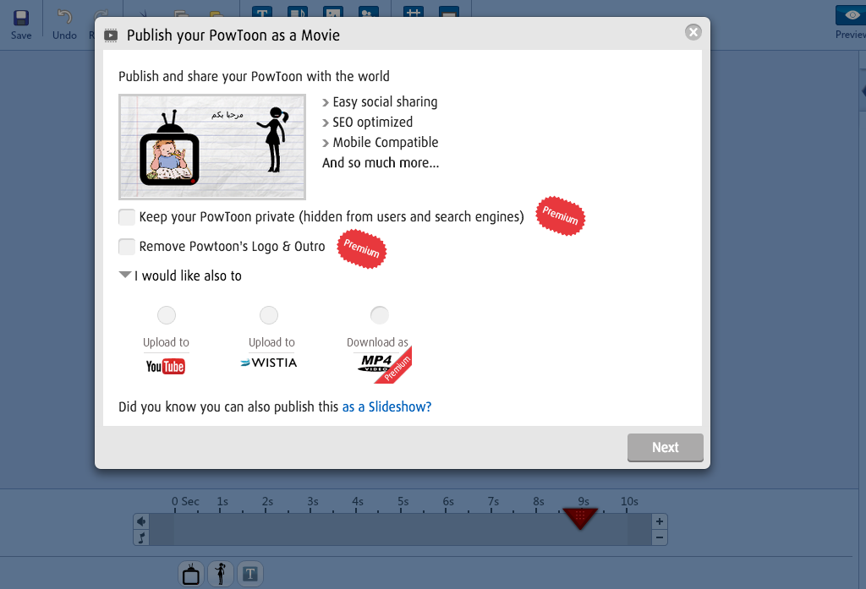

ا**ختر**

**upload to YouTube**

**ثم**

**Next**

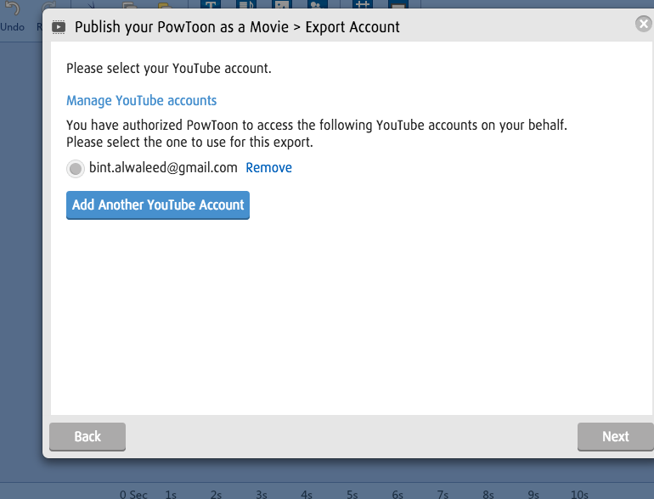

**ادخل حسابك في**

**(Gmail )YouTube**

**ثم**

**Next**

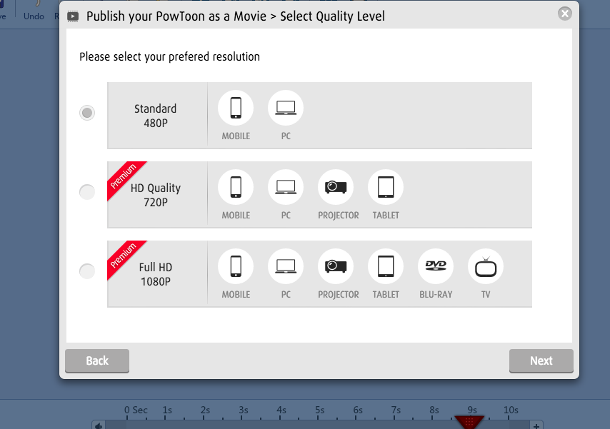

**هذه هي الجودة المتوفرة**

**بالمجان**

**اخترها ثم اضغط**

**Next**

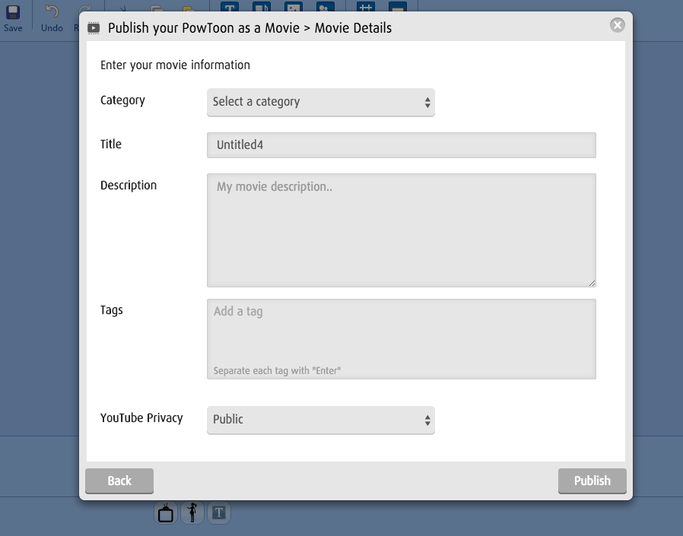

**اختر الفئة الخاصة بالفيديو**

**(تعليمية/تجارية....)**

**اكتب عنوان الفيديو ووصف عنه**

**وحدد خصوصيته**

**ثم اضغط**

**Publish**

للتواصل او الاستفسار:

[U092604@student.squ.edu.om](mailto:U092604@student.squ.edu.om)

[Bint.alwaleed@gmail.com](mailto:Bint.alwaleed@gmail.com)